6. Іtачественные задачи
с развериутым ответом

Маленькая шайба движется из состояния покоя по неподвиж- ной гладкой сферической поверхности радиусом Л. Начальное
положение шайбы находится на высоте 2 относительно ниж-
ней точки поверхности. Сделайте рисунок с указанием сил, действующих на шайбу в момент, когда она движется вправо-
вверх, находясь на высоте 6 над нижней точкой поверхности
(см. рис.). Покажите на этом рисунке, куда направлено в этот момент ускорение шайбы (по радиусу поверхности, по каса- тельной к поверхности, внутрь поверхности, наружу от по- верхности). Ответ обоснуйте. Сопротивление воздуха не учи- тывать.

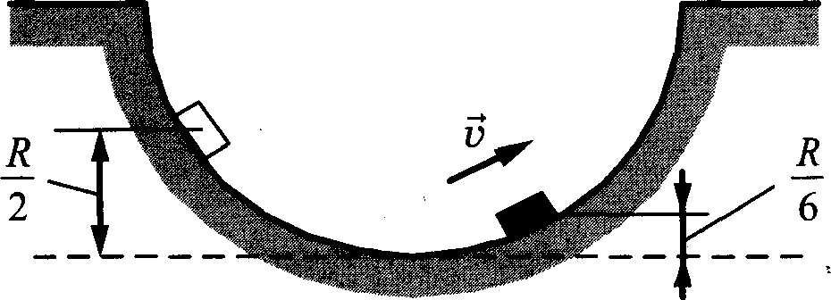

2. Маленький шарик, подвешенный к потолку на легкой нерас- тяжимой нити, совершает колебания в вертикальной плоско- сти. Максимальное отклонение нити от вертикали составляет угол п = 60° Сделайте рисунок с указанием сил, приложен- ньlх к шарику в тот момент, когда шарик движется влево- вверх, а нить образует угол § = 30° с вертикалью (см. рис.).
Покажите на этом рисунке, куда направлено в этот момент ус- корение шарика (по нити, перпендикулярно нити, внутрь тра- ектории, наружу от траектории). Ответ обоснуйте. Сопротив- ление воздуха не учитьlвать.

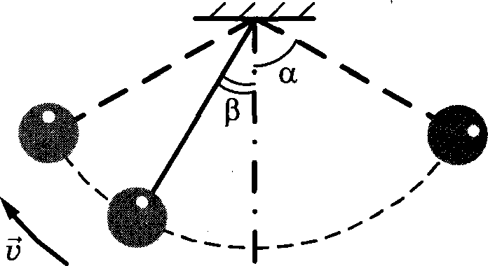

На рисунке изображены графика двух процессов, проведен- ных с идеальным газом при одном и том же давлении. Графи- ки процессов представлены на рисунке. Пoueмy изобара I ле- жит выше изобары II? Ответ поясните, указав, какие физииеские закономерности вы использовали для объяснения.
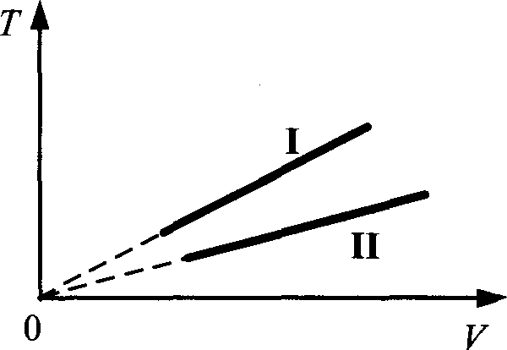

4. На рисунке изображены графики двух процессов, проведенных с идеальным газом при одном и том же количестве вещества. Графика процессов представлены на рисунке. Пoueмy изобара I лежит выше изобары II? Огвет пояснте, указав, какие физиче- ские закономерности вы использовали для объяснения.
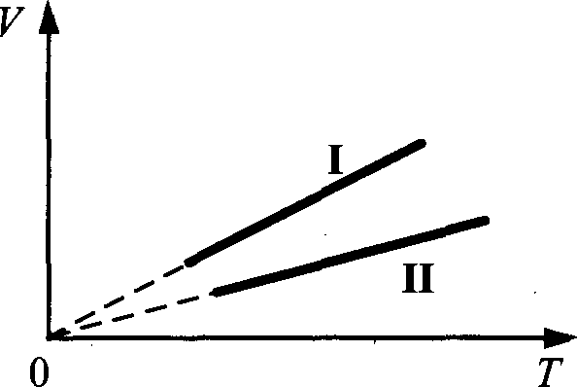

На ГТ-диаграмме показано, как изменялись объем и темпера- тура некоторого постоянного количества разреженного газа при его переходе из начального состояния 1 в состояние 4. Как изменялось давление газа р на каждом из трех участков 1—2, 2—3, 3—4: увеличивалось, уменьшалось или же оставалось не- изменным? Ответ поясните, указав, какие физические явления и закономерности вы использовали для объяснения.
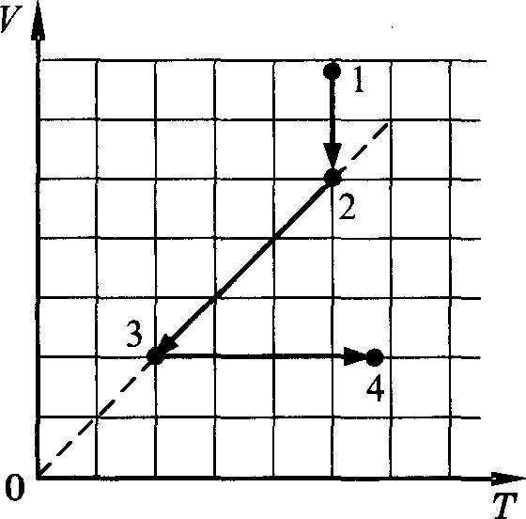

На ГГ-диаграмце показано, как изменялись объем и темпера- тура некоторого постоянного количества разреженного газа при его переходе из начального состояния 1 в состояние 4. Как изменялось давление газа р на каждом из трех участков 1—2, 2—3, 3—4: увеличивалось, уменьшалось или же оставалось не- изменным? Ответ поясните, указав, какие физические яаления и закономерности вы использовали для объяснения.
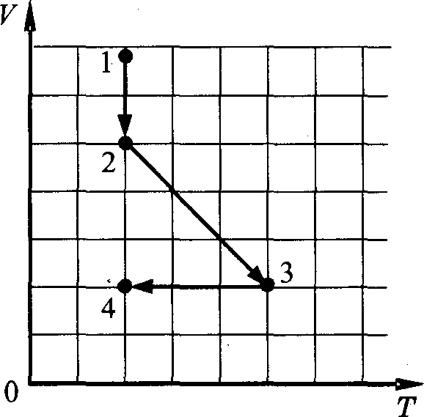

- На полу неподвижного лифта стоит теплоизолированньlй co- суд, открытый сверху. В сосуде под тяжелъІм подвижным портнем находится одноатомный идеальный газ. Поршень находится в равновесии. Лифт натінает равноускоренно oпyc- каться вниз. Опираясь на законы механики и молекулярной физики, объясните, куда сдвинется портень относительно co- суда после наяала движения лифта и как при этом изменится температура газа в сосуде. Трением между портнем и стенка- ми сосуда, а также утечкой газа из сосуда пренебречъ.
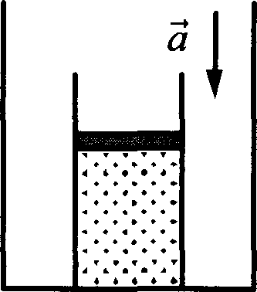

- На полу неподвижного лифта стоит теплоизолированный co- суд, открытый сверху. В сосуде под тяжелым подвижным портнем находится одноатомный идеальный газ. Поршень находится в равновесии. Лифт начинает равноускоренно под- ниматься вверх. Опираясь на законы механики и молекуляр- ной физики, объясните, куда сдвинется поршень относительно сосуда после начала движения лифта и как при этом измент- ся температура газа в сосуде. Трением между поршнем и стенками сосуда, а также утечкой газа из сосуда пренебречь.

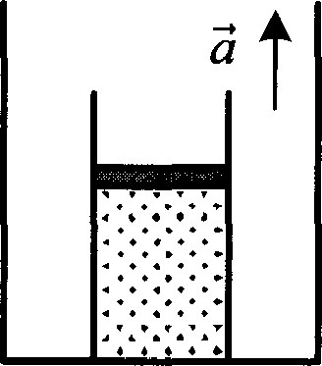

- В комнате находится открытая сверху U-образная трубка, в которую налита ртуть (рис. а). Левое колено трубки плотно закрывают пробкой (рис. 6), после чего температура в комнате увеличивается. Что произойдет с уровнями ртути в коленах трубки? Атмосферное давление считать неизменным. Ответ поясните, указав, какие физические явление и закономерности вы использовали для объяснения.

а)

- В комнате находится открьпая сверху U-образная трубка, в которую налита ртуть (рис. а). Левое колено трубки плотно закрывают пробкой (рис. 6), после чего температура в комнате уменьшается. Что произойдет с уровнями ртути в коленах трубки? Атмосферное давление считать неизменным., Ответ поясните, указав, какие физические явления и закономерности вы использовали для объяснения.

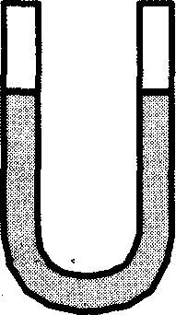

а)

Три одинаковых сосуда, содержаіцих разреженный газ, соедине- ны друг с другом трубками малого диаметра: первый сосуд — со вторьш, второй — с третьим. Первоначалъно давление газа в co- судах бьшо равно соответственно р, Зр п р. В ходе опьпа сначала открыли и через некоторое время закрыли кран, соединяющий второй и третий сосудьl, а затем открыли и через некоторое вре- мя закрыли кран, соединяющий первый сосуд со вторым. Как изменилось в итоге (уменынилось, увеличилось или осталось не- изменным) количество газа в первом сосуде? (Температура газа оставалась в течение всего оітьгга неизменной.)

- Три одинаковьт сосуда, содержащих разреженный газ, соедине- ны друг с другом трубками малою диаметра: первый сосуд — со вторьш, второй — с третьим. Первоначалъно давление газа в co- судах было равно соответственно р, Зр и 2p. В ходе опьгга снача- ла открыли и через некоторое время закрыли кран, соединяющий первый и второй сосуды, а затем открьши и через некоторое вре- мя закрыли кран, соединяющий второй сосуд с третьим. Как из- менилось в итоге (уменытілось, увеличіілось или осталось не- изменным) количество газа в третьем сосуде? (Температура газа оставалась в течение всего опьгга неизменной.)

- В цилиндре, закрытом подвижным поршнем, находится иде- альный газ. На рисунке показана диаграмма, иллюстрирующая изменение внутренней энергии U газа и передаваемое ему ко- личество теплоты Q. Опишите изменение объема газа при его переходе из состояния 1 в состояние 2, а затем в состояние 3. Свой ответ обоснуйте, указав, какие физические закономерно- сти вы использовали для объяснения.
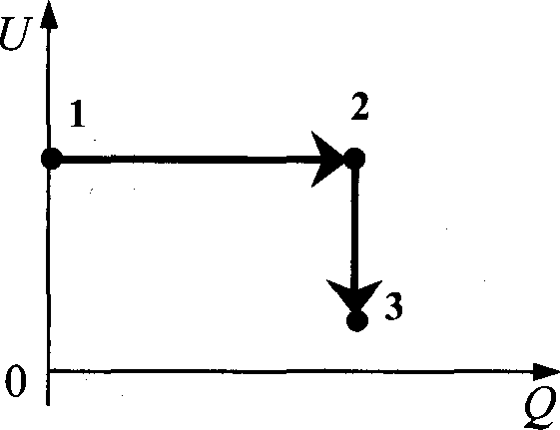

16.

17.
В цилиндре, закрытом подвижным поршнем, находится иде- альный газ. На рисунке показана диаграмма, иллюстрирующая изменение внутренней энергии U газа и передаваемое ему ко- личество теплоты Q. Опишите изменение давления газа при его переходе из состояния I в состояние 2, а затем в состояние
3. Свой ответ обоснуйте, указав, какие физические закономер- ности вы использовали для объяснения.
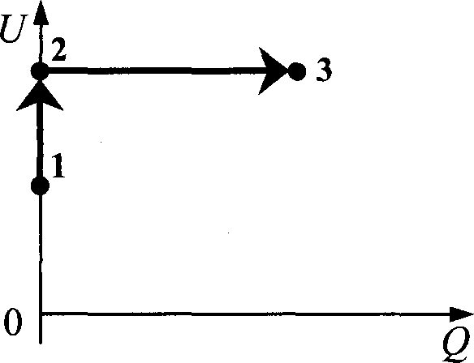

Стеклянный сосуд, содержащий влажный воздух при h - 30 °С, плотно закрыли крышко.й и нагрели до tz —— 50 °С. Опираясь на законы молекулярной физики, объясните, как из- менятся при этом парциальное давление водяного пара и от- носительная влажность воздуха в сосуде.

Стеклянный сосуд, содержащий влажный воздух при, 50 °С, плотно закрыли крышкой и охладили до 20 °С. При этом стен- ки сосуда остались сухими. Опираясь на законы молекулярной физики, объясните, как изменятся при этом парциальное дав- ление водяного пapa и относительная влажность воздуха в со- суде.

В цилиндрическом сосуде под поршнем длительное время на- ходятся вода и ее пар. Поршень начинают вьщвигать из cocy- да. При этом температура воды и пара остается неизменной. Как будет меняться при этом масса жидкости в сосуде? Ответ поясните, указав, какие физические закономерности вы ис- пользовали для объяснения.

- В цилиндрическом сосуде под поршнем длительное время на- ходятся вода и ее пар. Сосуд охлаждают. Объем под поршнем остается неизменным. Как будет меняться при этом масса жидкости в сосуде? Ответ поясните, указав, какие физические закономерности вы использовали для объяснения.

- В опьпе, иллюстрирующем зависимость температуры кипения от давления воздуха (рис. а), кнпеияе воды под колоколом воздушного насоса происходит уже при комнатной темпера- туре, если давление достаточно мало. Используя rpaфm зави- симости давления насыщенного пapa от температуры (рис. 6), укажите, какое давление воздуха нужно создать под колоко- лом насоса, чтобы вода закипела при 40 °С. Ответ поясните, указав, какие явления и закономерности вы использовали для объяснения.

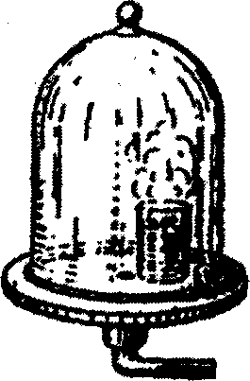К насосу

а)
rПa
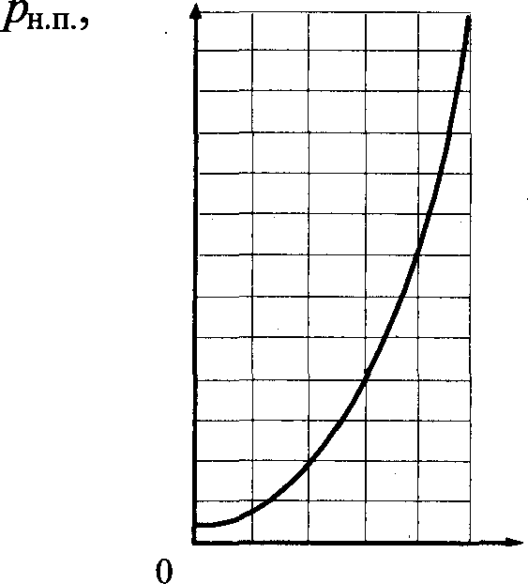
120
110
100
90
80
70
60
50
40
30
20
10

10 20 30 40 50 t, °С

- В опьгге, иллюстрирующем зависимость температуры кипения от давления воздуха (рис. а), кипение воды под колоколом воздушного насоса происходит уже при комнатной темпера- туре, если давление достаточно мало. Используя график зави-

симости давления насыщенного пapa от температуры (рис. 6), укажите, какое давление воздуха нужно создать под колоко- лом насоса, чтобы вода закипела при 30 °С. Ответ поясните, указав, какие явления и закономерности вы использовали для объяснения.
3, , rПa
120
110
100
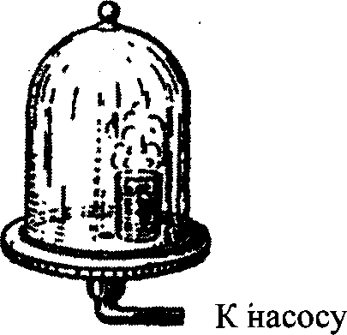
90
80
70
60
50
40
30
20
10
0 10 20 30 40 50 I, °С
а)

- В цилиндре под портнем при комнатной температуре дол- гое время находится только вода и ее пар. Macca жидкости в два раза больше массы пapa. Первонаяальное состояние сис- темы показано тоякой на рГ-диаграмме. Медленно перемеідая поршень, объем Г под поршнем изотермияески увеличивают от до d +o Постройте график зависимости давления р в ци- линдре от объема Г на отрезке от до d+ Скажите, какими закономерностями вы при этом воспользовались.
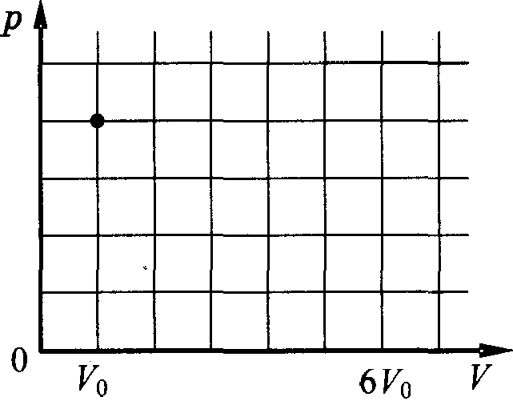

- В цилиндре под поршнем при комнатной температуре дол- roe время находится только вода и ее пар. Macca жидкости равна массе пapa. Первонаяальное состояние системы показа- но тоякой на рГ-диаграмме. Медленно перемещая порвіень, объем Г под порвінем изотермиески увелияивают от <о до 6 < Постройте график зависимости давления р в цилиндре от объема Г на отрезке от до 6 + Скажите, какими законо-
Me]3HOCTЯMИ ВЫ ПЈ)И ЗТОМ ВОGПОЛЬЗОВ tJIИGb.

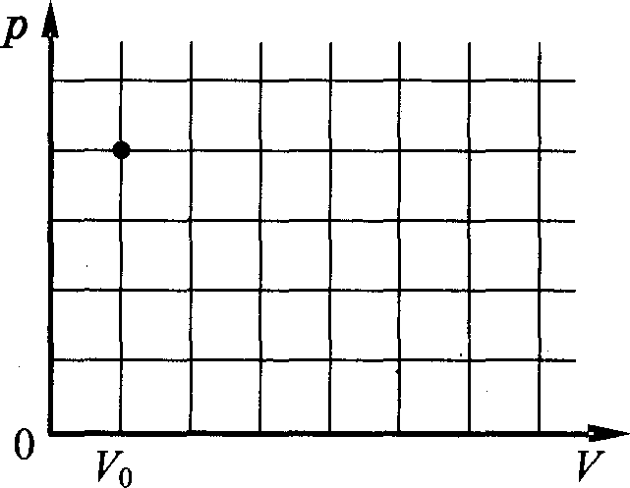
био

- В вертикальном цилиндре с гладкими стенками под массив- ным металлиеским порвінем находится идеальный газ. В первонаяальном состоянии 1 поршень опирается на жесткие выступы на внутренней стороне стенок цилиндра (рис. 1), а газ занимает объем « находится под давлением po. равным внешнему атмосферному. Его температура в этом состоянии равна Г Газ медленно нагревают, и он переходит из состоя- ния 1 в состояние 2, в котором давление газа равно 2p а его объем равен 2 (рис. 2). Количество вещества газа при этом не меняется. Постройте график зависимости объема газа от
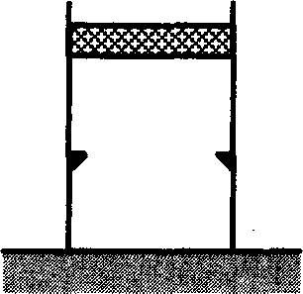
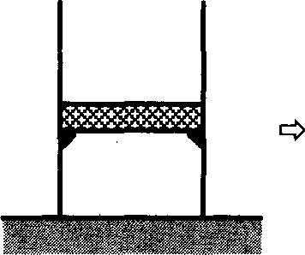
p его температуры при переходе из состояния

po

Po› о

2po• 2 <о

Рис. 2
1 в состояние 2. Ответ поясните, указав, какие явления и закономерности вы

объяснения.

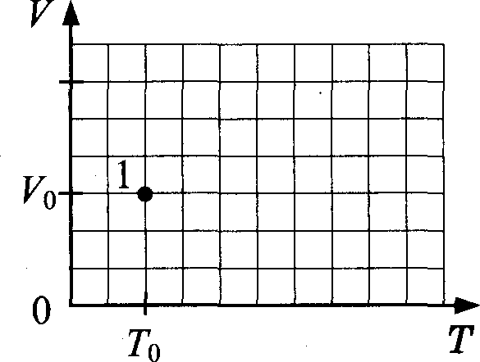
2 /o

- В вертикальном іділиндре с гладкими стенками под массивным металлическим поршнем находится идеальный газ. В первона- чальном состоянии 1 поршень опирается на жесткие выступы на внутренней стороне стенок іділиндра (рис. 1), а гаэ занимает объ- ем Г и находится под давлением po. р ным внешнему атмо- сферному. Его температура в этом состоянии равна Ту. Газ мед- ленно нагревают, и он переходит из состояния 1 в состояние 2, в котором давление газа равно 2ро. а его объем равен 2 +o t виc. 2). Количество вещества газа при этом не меняется. Постройте rpa- фm зависимости давления газа от em объема при переходе из состояния 1 в состояние 2. Ответ поясните, указав, какие явления и закономерности вы использовали для обьяснения.

Po› о

Рис. 1
2p,

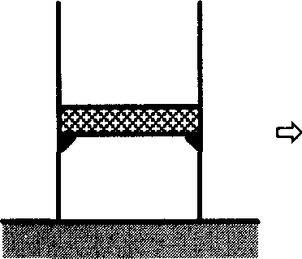
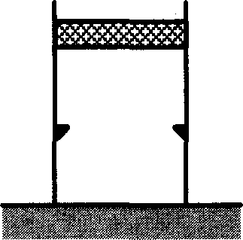
2F

Рис. 2

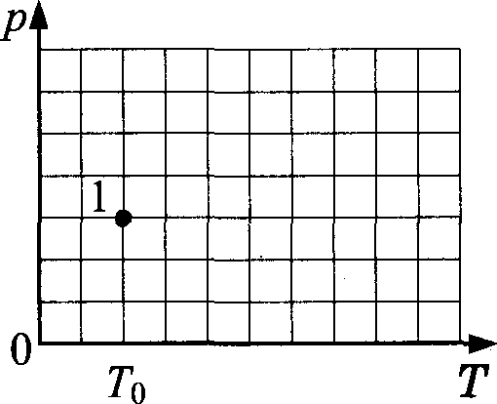

- Около небольшой металлической пластины, укрепленной на изолирующей подставке, подвесили на шелковой нити легкую металлическую незаряженную гильзу. Когда пластину под- соединили к клемме высоковольтного вьптрямителя, подав на нее положительный заряд, гипьза пришла в движение. Опи- шите движение гильзы и объясните его.

- Около небольшой металлической пластины, укрепленной на изолирующей подставке, подвесили на шелковой нити легкую металлическую незаряженную гильзу. Когда пластину под- соединили к клемме высоковольтного выпрямителя, подав на нее отрицательный заряд, гильза пришла в движение. Опиши- те движение гильзы и объясните его.

- Между двумя небольпіими металлическими пластинами, ук- репленными на изолирующих подставках, подвесили на шел- ковой нити легкую металлическую незаряженную гильзу (см. рис.). Когда пластины подсоединили к клеммам высоко- вольтного выпрямителя, подав на них разноименные заряды, гильза пришла в движение. Опишите движение гильзы и объ- ясните его.

- Маленький незаряженный шарик, подвешенный на непрово- дящей нити, помещен над горизонтальной пластиной, равно- мерно заряженной положтельным зарядом. Размеры пласти- ны во много раз превышают длину нити. Опираясь на законы механики и электродинамики, объясните, как изменится час- тота малых свободньт колебаний піарика, если ему сообщить отрицательный заряд.

- Маленький незаряженный піарик, подвешенный на непрово- дящей нити, помещен над горизонтальной пластиной, равно- мерно заряженной отрицательньш зарядом. Размеры пластины во много раз превышают длину нити. Опираясь на законы ме- ханики и электродинамики, объясните, как изменится частота малых свободных колебаний піарика, если ему сообщить по- ложительный заряд.

Два плоских воздушных конденсатора подключены к одина- ковым источникам постоянного напряжения и одинаковым лампам, как показано на рисунках а и 6. Конденсаторы имеют одинаковую площадь пластик, но различаются расстоянием между пластинами. В некоторый момент времени ключи К в обеих схемах переводят из положения 1 в положение 2. Опи- раясь на законы электродинамики, объясните, в каком из при- веденных опытов при переключении ключа лампа вспыхнет ярче. Сопротивлением соединяюііщх проводов пренебречь.
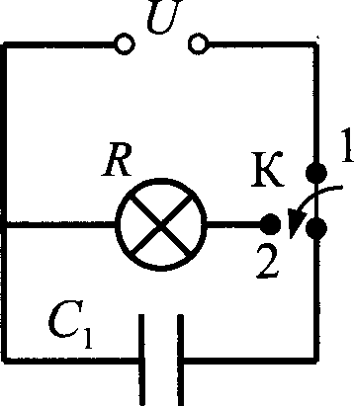
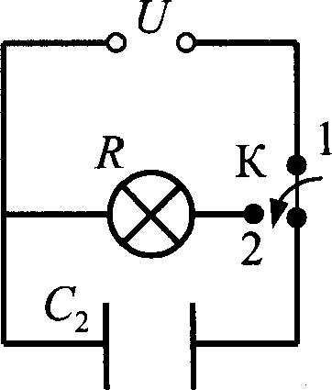
а)

- Два плоских воздушных конденсатора подключены к одина- ковым источникам постоянного напряжения и одинаковые лампам, как показано на рисунках а п 6. Конденсаторы имеют одинаковую площадь пластик, но различаются расстоянием между пластинами. В некоторый момент времени ключи К в обеих схемах переводят из положения 1 в положение 2. Опи- раясь на законы электродинамики, объясните, в каком из при- веденных опытов при переключении ключа лампа вспыхнет ярче. Сопротивлением соединяющих проводов пренебречь.
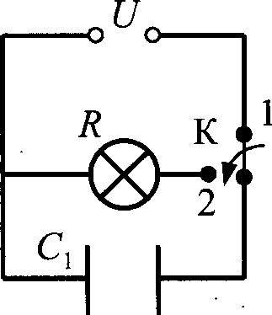
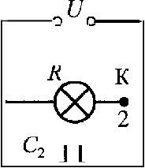
а)

- Два плоских воздушных конденсатора подключены к одина- ковым источникам постоянного напряжения и одинаковым лампам, как показано на рисунках а и 6. Пластины конденса- торов имеют разную площадь, но расстояние между пласти- нами в конденсаторах одинаковое (см. рис.). В некоторый мо- мент времени ключи К в обеих схемах переводят из положения 1 в положение 2. Опираясь на законы электроди- намики, объясните, в каком из приведенньт опытов при пере- ключении ключа лампа вспыхнет ярче. Сопротивлением со- единяющих проводов пренебречь.

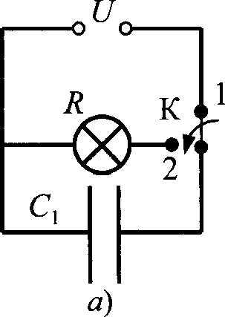
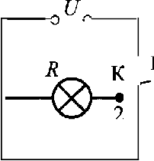
2
C 2

б)

Нихромовый проводник длиной f = f включен в цепь посто- янного тока. К нему подключают вольтметр таким образом, что одна из клемм вольтметра все время подключена к началу проводника, а вторая может перемещаться вдоль проводника. На рисунке приведена зависимость показаний вольтме@а U от расстояния т до начала проводника. Как зависит от т площадь поперечного сечения проводника? Ответ поясните, указав, ка- кие физические закономерности вы использовали.

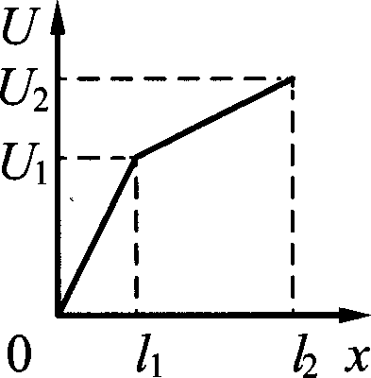

Цилиндрический проводник длиной f = f2 включен в цепь по- стоянного тока. К нему подключают вольтметр таким обра- зом, что одна из клемм вольтметра все время подключена к началу проводника, а вторая может перемещаться вдоль про- водника. На рисунке приведена зависимость показаний вольт- метра U от расстояния х до начала проводника. Как зависит от х удельное сопротивление проводника? Ответ поясните, ука- зав, какие физические закономерности вы использовали.

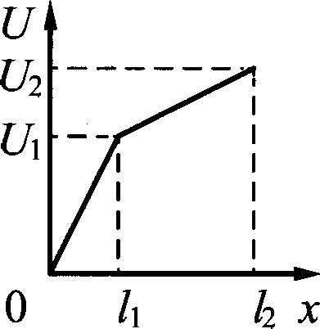

На рисунке показана принципиальная схема электрической цепи, состоящей из источника тока с отличным от нуля внут- ренним сопротивлением, резистора, реостата и измерительных приборов — идеального амперметра и идеального вольтметра. Используя законы постоянного тока, проанализируйте эту cxe- му и выясните, как будут изменяться показания приборов при перемещении движка реостата вправо.

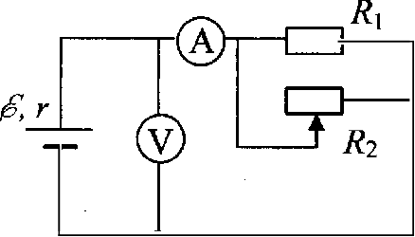

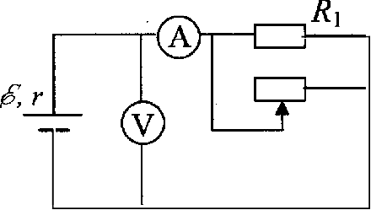
- На рисунке показана принципиальная схема электрической цепи, состоящей из источника тока с отличным от нуля внут- ренних сопротивлением, резистора, реостата и измерительных приборов — идеального амперметра и идеального вольтметра. Используя законы постоянного тока, проанализируйте эту cxe- му и выяснте, как будут изменяться показания приборов при перемещении движка реостата влево.

2

- На фотографии изображена электрическая цепь, состоящая из резистора, реостата, ключа, цифровых вольтметра, подклю- ченного к батарее, и амперметра.

Составьте принципиальную электрическую схему этой цепи. Используя законы постоянного тока, объясните, как изменится (увеличится, уменьшится) сила тока в цепи и напряжение на батарее при перемещении движка реостата в крайнее правое положение.

- На фотографии изображена электрическая цепъ, состоящая из резистора, реостата, ключа, цифровых вольтметра, подклю- ченного к батарее, и амперметра.

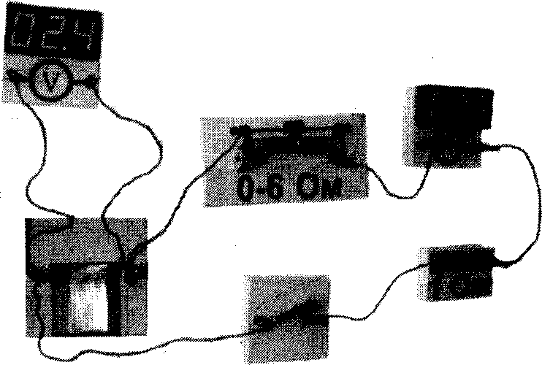

Поставьте принципиальную электрическую схему этой цепи и, используя законы постоянного тока, объясните, как изменится (увеличится, уменьшится) сила тока в цепи и напряжение на батарее при перемещении движка реостата в крайнее левое положение.

- В схеме на рисунке сопротивление резистора и полное сопро- тивление реостата равны Л, ЭДС батарейки равна @ ее внут- реннее сопротивление ничтожно (г —— 0). Как ведут себя (уве- личиваются, уменьшаются, остаются постоянными) показания идеального вольтметра при перемещении движка реостата из крайнего верхнего в крайнее нижнее положение? Ответ пояс- ните, указав, какие физические закономерности вы использо- вали для объяснения.
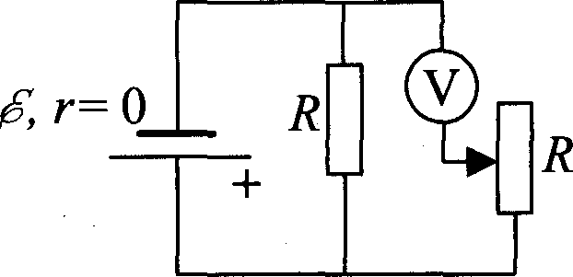

- В схеме на рисунке сопротивление резистора и полное сопро- тивление реостата равны Л, ЭДС батарейки равна @ ее внут- реннее сопротивление ничтожно (г —— 0). Как ведут себя (уве- личиваются, уменьшаются, остаются постоянными) показания идеального вольтметра при перемещении движка реостата из крайнего верхнего в крайнее нижнее положение? Ответ пояс- ните, указав, какие физические закономерности вы использо- вали для объяснения.
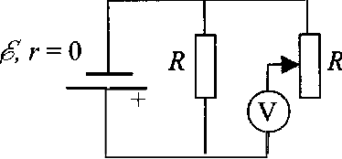

- Электрическая цепь состоит из батареи с ЭДС Д и внутренним сопротивлением г —— 0,5 Ом и подключенного к ней резистора нагрузки с соітротивлением Л. При изменении сопротивления нагрузки изменяется сила тока в цепи и мощность тока в на- грузке. На рисунке представлен график зависимости мощно- сти, вьщеляющейся на нагрузке, от силы тока в цепи.
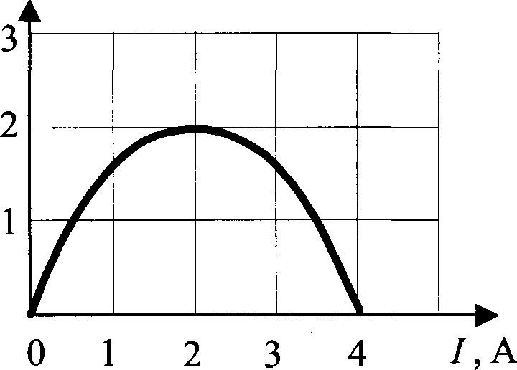
Р, Вт

Используя известные физические законы, объясните, почему данный график зависимости мощности от силы тока является параболой. Чему равна ЭДС батареи?

- Электршіеская цепь состоит из батареи с ЭДС Д = 2 В и внут- ренним сопротивлением г —— 0,5 Ом и подключенного к ней ре- зистора нагрузки с сопротивлением Л. При изменении сопро- тивления нагрузки изменяется сила тока в цепи и мощность тока в нагрузке. Используя известные физические законы, по- стройте график зависимости мощности тока в нагрузке от си- лы тока.

- На рисунке показана электрическая цепь, содержащая источник тока (с внутренним сопротивлением), два резистора, конденса-
' тор, клюя К, а также амперметр и идеальный вольтметр. Как изменятся показания амперметра и вольтметра в результате за- мыкания ключа К? Ответ поясните, указав, какие физические явления и закономерности вы использовали для объяснения.

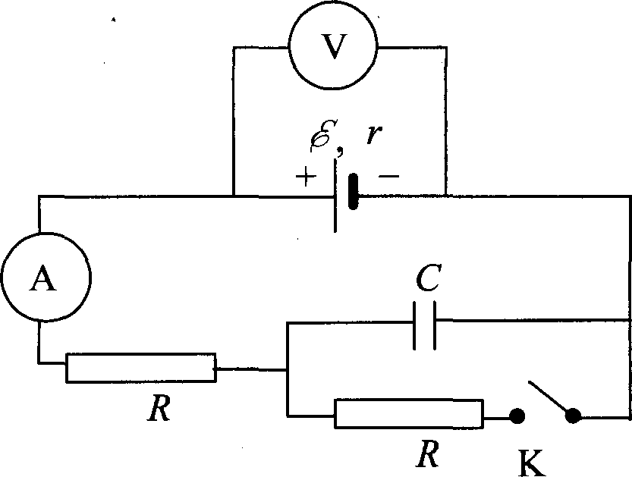

- На рисунке показана электрическая цепь, содержащая источ- ник тока (с внутренним сопротивлением), два резистора, кон- денсатор, ключ К, а также амперметр и идеальный вольтметр. В начальный момент ключ замкнут. Как изменятся показания

амперметра и вольтметра в результате размыкания ключа К? Ответ поясните, указав, какие физические явления и законо- мерности вы использовали для объяснения.
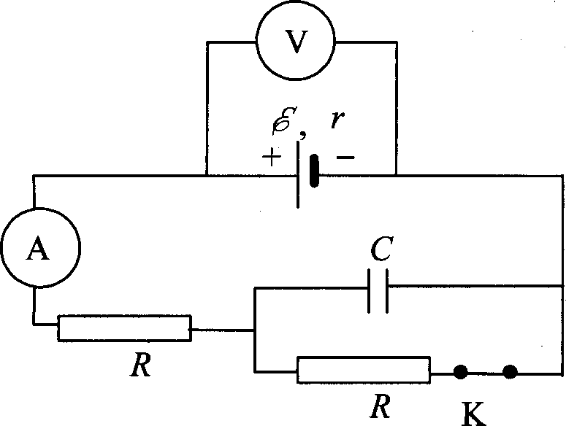

- Мягкая пружина из нескольких крупных витков провода под- вешена к потолку. Верхний конец пружины подключается к источнику тока через ключ К, а нижний с помощью доста- точно длинного мягкого провода (см. рис.). Как изменится длина пружины через достаточно большое время после замы- кания ключа К? Огвет поясните, указав, какие физические яв- ления и закономерности вы использовали для объяснения.

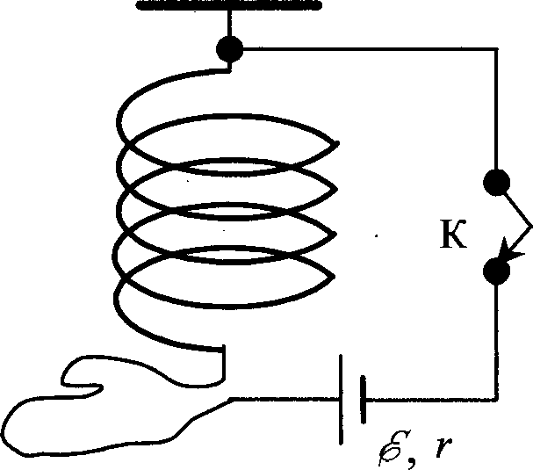

- Мягкая пружина из нескольких крупных витков провода под- вешена к потолку. Верхний конец пружины подключается к источнику тока через ключ К, а нижний с помоіцью доста- точно длинного мягкого провода (см. рис.). В начальный мо- мент ключ замкнут. Как измеївітся длина пружины через дос- таточно большое время после размыкания ключа К? Ответ поясните, указав, какие физические явления и закономерности вы использовали для объяснения.

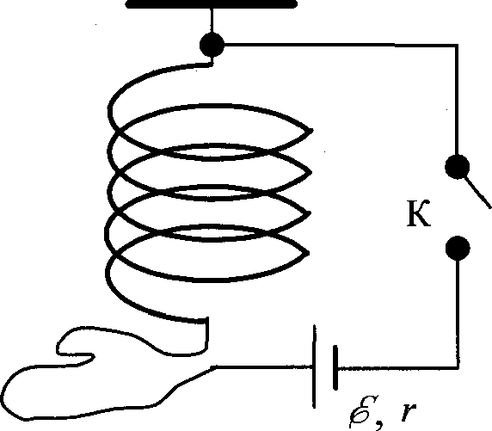

- Рамку с постоянным током удерживают неподвижно в поле полосового магнита (см. рис.). Полярность подключения ис- точника тока к выводам рамки показана на рисунке. Как будет двигаться рамка на неподвижной оси МО, если рамку не удерживать? Ответ поясните, указав, какие физические зако- номерности вы использовали для объяснения. Считать, что рамка испытьгвает небольшое сопротивление движению со стороны воздуха.

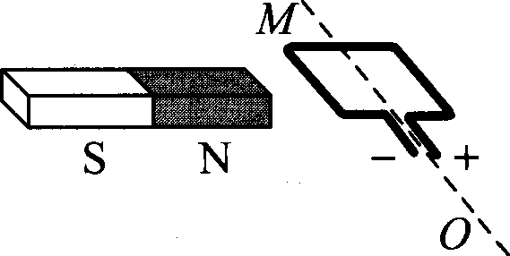

- Рамку с постоянным током удерживают неподвижно в поле полосового машита (см. рис.). Полярность подключения ис- точника тока к выводам рамки показана на рисунке. Как будет двигаться рамка на неподвижной оси МО, если рамку не удер- живать? Ответ поясните, указав, какие физиеские закономер- ности вы использовали для объяснения. Считать, что рамка исітытывает небольтое сопротивление движеиию со стороны воздуха.
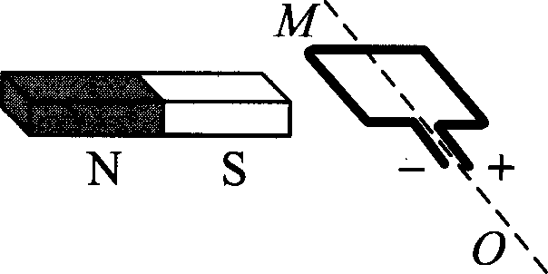

- Непосредственно над неподвижно закрепленной проволочной катушкой вдоль ее оси на пружине подветен полосовой маг- нит (см. рис.). Куда нашіет двигаться магнит сразу после за- мыкания ключа? Ответ поясните, указав, какие физические явления и законы вы использовали для объяснения.

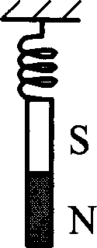

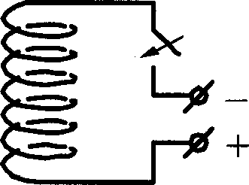

- Непосредственно над неподвижно закрепленной проволочной катушкой вдоль ее оси на пружине подветен полосовой маг- нит (см. рис.). Куда начнет двигаться магнит сразу после за- мыкания ключа? Ответ поясните, указав, какие физические явления и законы вы использоізали для объяснения.
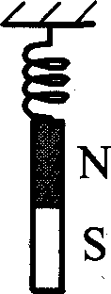

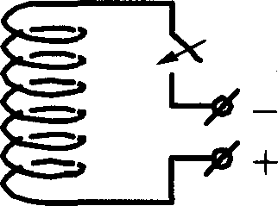

- Электрическая цепь состоит из двух лампочек, двух диодов и витка провода, соединенных, как показано на рисунке. (Диод пропускает ток только в одном направлении, как показано в верхней части рисунка.) Какая из лампочек загорится, если к витку приближать северный полюс магнша? Ответ объясните, указав, какие явления и закономерности вы использовали при объяснении.
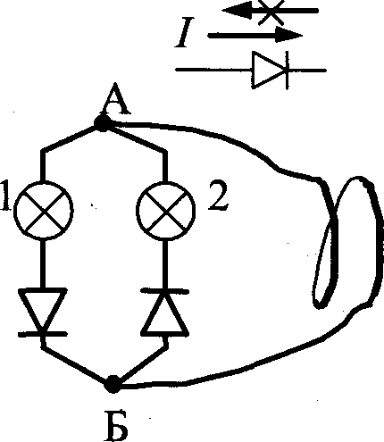
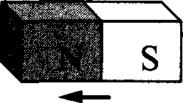

Электрическая цепь состоит из двух лампочек, двух диодов и втка провода, соединенных, как показано на рисунке. (Диод пропускает ток только в одном направлении, как показано в верхней части рисунка.) Какая из лампочек загорится, если отодвигать от витка северный полюс магнита? Ответ объясни- те, указав, какие физические явления и закономерности вы ис- пользовали для объяснения.
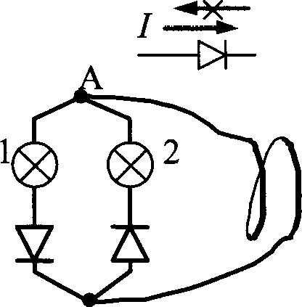
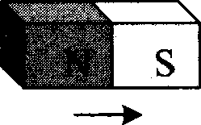

В камере, из которой откачан воздух, создали электрическое поле напряженностью Е н магнитное поле индукцией В. Ro- ля однородные, Е В. В камеру влетает протон р, вектор ско- рости которого перпендикулярен Е н В, как показано на ри- сунке. Модули напряженности электрического поля и
индукции магнитного поля таковы, что протон движется пря-
молинейно. Как изменится начальный участок траектории протона, если его скорость увеличить? Ответ поясните, указав, какие явления и закономерности вы использовали для объяс- нения.
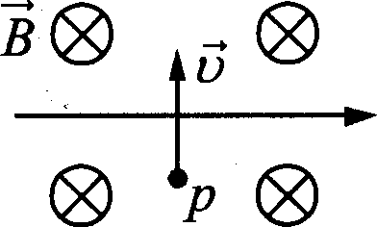

54.

56.
В камере, из которой откачан воздух, создали электрическое поле напряженностью Е н магнитное поле индукцией В. Rояя однородньІе, Е L В. В камеру влетает протон р, вектор скоро- сти которого перпендикулярен Е н В, как показано на рисун- ке. Модули напряженности электрического поля и индукции
магнитного поля таковы, что протон движется прямолинейно.
Как изменится начальный участок траектории протона, если его скорость уменьшить? Ответ поясните, указав, какие явления и закономерности вы использовали для объяснения.
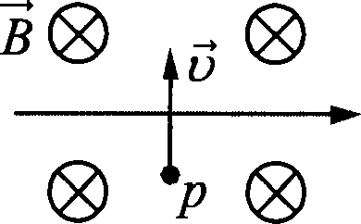

На рисунке приведена электрическая цепь, состоящая из гальва- ніюеского элемента, реостата, трансформатора, амперметра и вольтметра. В начальный момент времени ползунок реостата yc- тановлен в крайнее верхнее положение и неподвюкен. Опираясь на законы электродинамики, обьясните, как будут измениться показания приборов в процессе перемещения ползунка реостата вниз. ЭДС самоиндукции пренебречь по сравнению с Д.
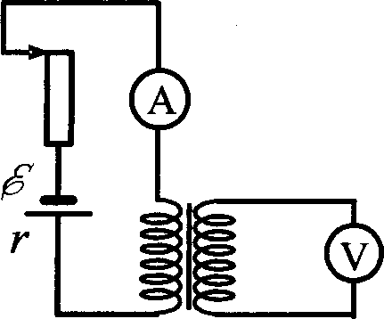

На рисунке приведена электрическая цепь, состоящая из галь- ванического элемента, реостата, трансформатора, амперметра

и вольтметра. В начальный момент времени ползунок реостата

установлен посередине и неподвижен. Опираясь на законы электродинамики, объясните, как будут изменяться показания приборов в процессе перемещения ползунка реостата влево. ЭДС самоиндукции пренебречь по сравнению с Д.
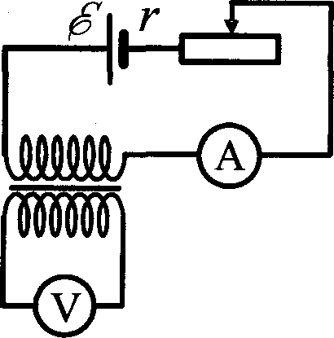

- На рисунке изображены две изолированные друг от друга электрическое цепи. Первая содержит последовательно со- единенные источник тока, реостат, катушку индуктивности и амперметр, а вторая — проволочный моток, к концам которо- го присоединен гальванометр, изображенный на рисунке справа. Катушка и моток надеты на железный сердечник.
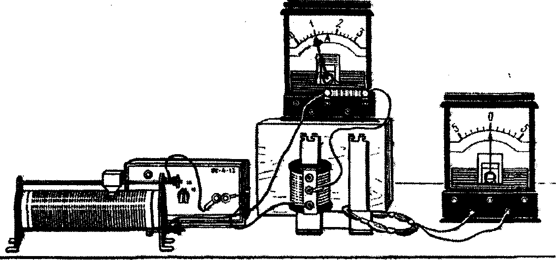

Как будут изменяться показания приборов, если катушку, при- соединенвую к источнику тока, плавно перемещая вверх, снять с сердечника? Ответ поясните, указав, какие физические закономерности вы использовали для объяснения.

- На рисунке изображены две изолированные друг от друга электрияеские цепи. Первая содержит последовательно со- единенные источник тока, реостат, катушку индуктивности и амперметр, а вторая — проволочный моток, к концам которо- го присоединен гальванометр, изображенный на рисунке справа. Катушка и моток надеты на железньйі сердечник.
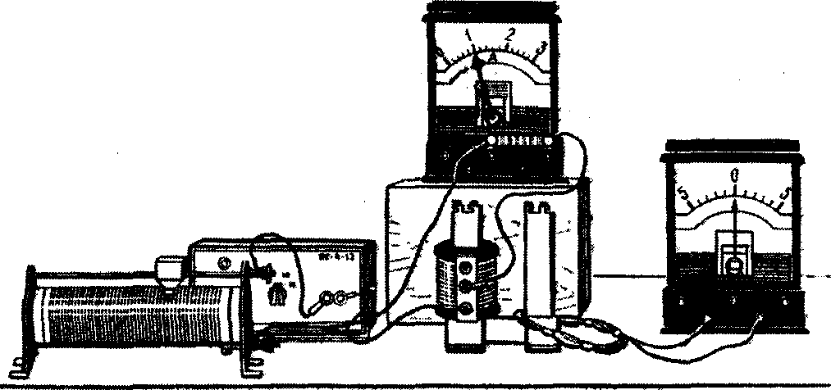

Как будут изменяться показания приборов, если проволоный моток, присоединенный к гальванометру, плавно перемещая вверх, снять с сердечника? Ответ поясните, указав, какие фи- зические закономерности вы использовали для объяснения.

- Намагнияенный стальной стержень начинает свободное паде- ние с нулевой начальной скоростью из положения, изобра- ченного на рис. 1. Пролетая сквозь закрепленное проволочное кольцо, стержень создает в нем электрический ток, сила кото- рого изменяется со временем так, как показано на рис. 2.
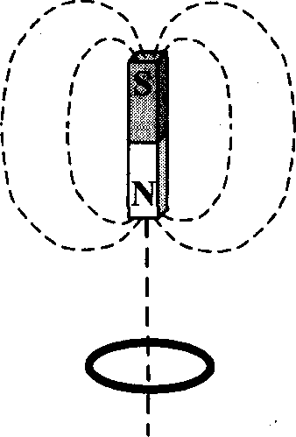
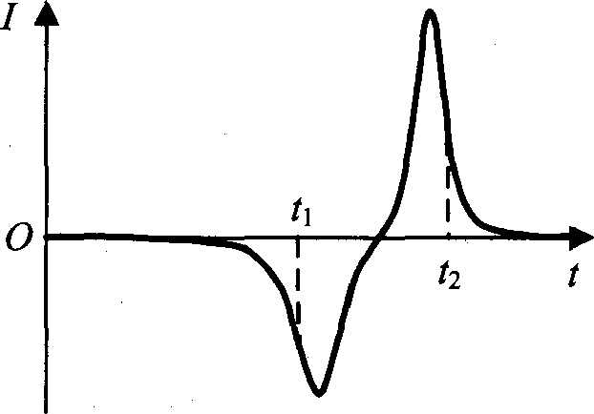
Рис. 2

Почему в моменты времени и tz ток в кольце имеет различ- ные направления? Ответ поясните, указав, какие физические явления и закономерности вы использовали для объяснения. Влиянием тока в кольце на движение магнігга пренебречь.
- Намагниченный стальной стержень начинает свободное паде- ние с нулевой начальной скоростью из положения, изобра- ченного на рис. 1. Пролетая сквозь закрепленное проволочное кольцо, стержень создает в нем электрический ток, сила кото- poro изменяется со временем так, как показано на рис. 2.
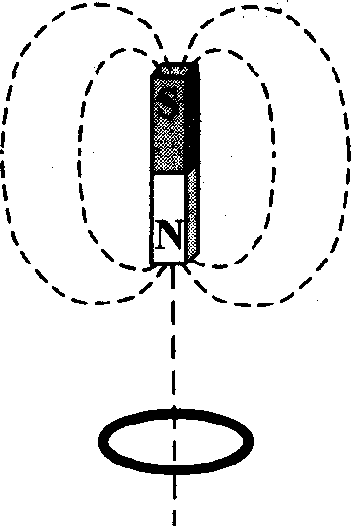
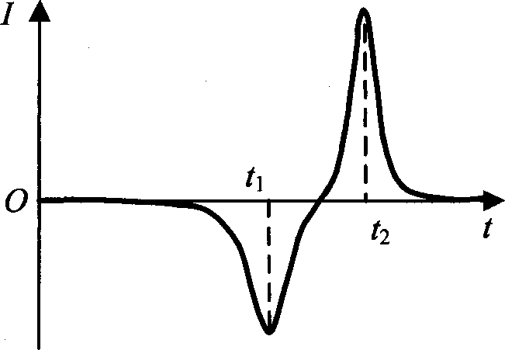

Почему в момент времени t, модуль силы тока в кольце боль- ше, чем в момент временн I ? Ответ поясните, указав, какие физические явления и закономерности вы использовали для объяснения. Влиянием тока в кольце на движение магнита пренебречь.

К колебательному контуру подсоединили источник тока, на клеммах которого напряжение гармонически меняется с час- тогой v. Электроемкость С конденсатора колебателъного кон- тура можно плавно менять от минимального значения С ;e до максимального Су, а индуктивность его катутки постоянна. Ученик постепенно увеличивал емкость конденсатора от ми- ннмального значения до максимального и обнаружил, что ам- плитуда силы тока в контуре все время возрастала. Опираясь на свои знания по электродинамте, объясните наблюдения ученика.

62. К колебательному контуру подсоединили источник тока, на клеммам которого напряжение гармонически меняется с яасто- той v. Индуктивность Ј катушки колебательного контура мож- но плавно менять от максимального зна'зения до мини- мального Јр„ а емкость его конденсатора постояина. Уяeник постепенно уменьшал индуктивность катушки от максимально- го значения до минимального и обнаружил, что амплитуда си- лы тока в контуре все время возрастала. Опираясь на свои зна- ния по электродинамике, объясните наблюдения ученика.

Тонкая линза Л дает четкое действительное изображение пред- мета AB на экране Э (рис. I). Что произойдет с изображением предмета на экране, если верхнюю половину линзы закрьпъ куском черного картона К (рис. 2)? Постройте изображение предмета в обоих случаях. Ответ поясните, указав, какие физи- ческие закономерности вы использовали для объяснения.
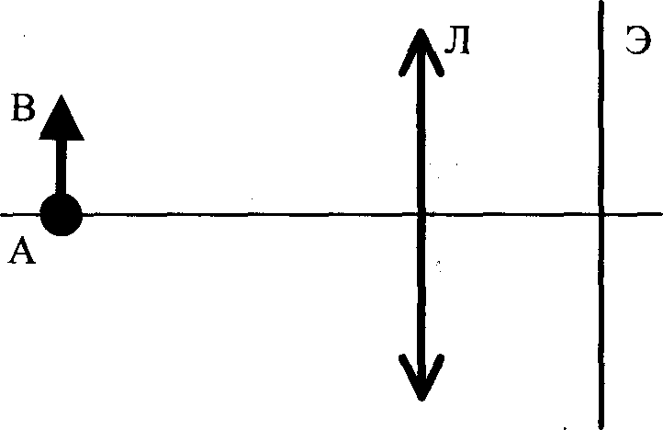
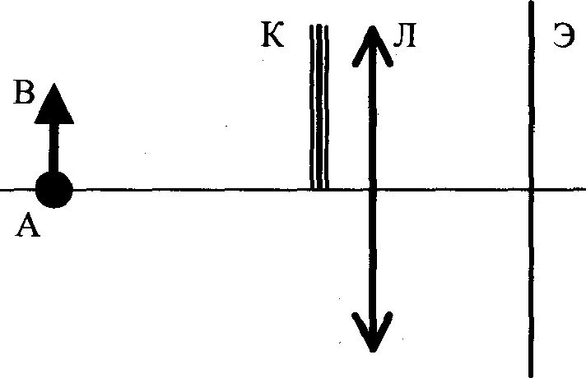

Рис. 2

- Тонкая линза Л дает иеткое действительное изображение предмета AB на экране Э (рис. 1). Что произойдет с изображе- нием предмета на экране, если центральную иасть линзы за- крыть куском черного картона К (рис. 2)? Постройте изобра- жение предмета в обоих случаях. Ответ поясните, указав, какие физические закономерности вы использовали для объ- яснения.
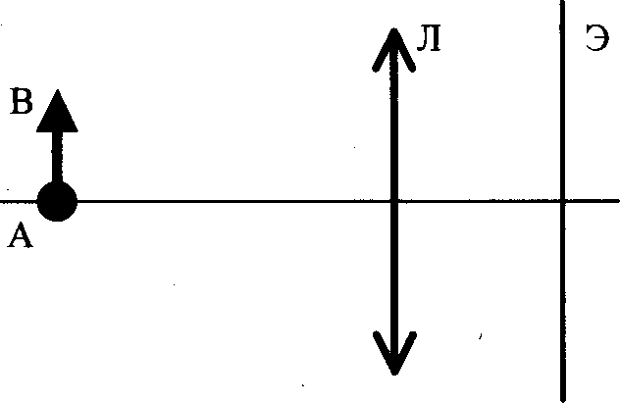
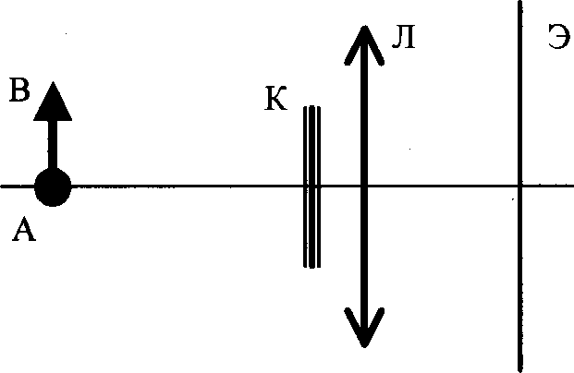

Рис. 2

- При изучении давления света проведены два опъпа с одним и тем же лазером. В первом опыте свет лазера направляется на пластинку, покрытую сажеи, а во втором — на зеркальную пластинку такой же площади. В обоих опытах пластинки на- ходятся на одинаковом расстоянии от лазера и свет падает перпендикулярно поверхности пластинок. Как изменится сила давления света на пластинку во втором опыте по сравнению с первым? Ответ поясните, указав, какие физические законо- мерности вы использовали для объяснения.

- На площадку падает зеленый свет от лазера. Лазер заменяют на другой, который генерирует красный свет. Мощность излу- чения, падающего на площадку, в o6om случаях одна и та же. Как меняется в результате такой замены чясло фотонов, па- дающих на площадку в единицу времени? Скажите законо- мерности, которые вы использовали при обосновании своего ответа.

